**Лекция 7: Репликация ДНК, транскрипция, трансляция. Основные этапы реализации генетической информации. Роль нуклеиновых кислот в синтезе белка.**

1. **Репликация ДНК.**
2. **Этапы процесса транскрипции.**
3. **Этапы процесса трансляции.**
4. **Основные этапы реализации генетической информации.**
5. **Роль нуклеиновых кислот в синтезе белка.**

Рост и развитие растительных клеток зависят от непрерывной пролиферации клеток, которая ограничена небольшими областями растения, называемыми меристемами. Инфекция геминивирусами, небольшими ДНК-вирусами, репликативный цикл которых зависит от факторов клетки-хозяина, исключена из этих пролиферирующих областей. Поскольку большинство репликативных факторов присутствуют, почти исключительно, в пролиферирующих клетках, считается, что инфекция геминивирусом вызывает клеточное состояние, допускающее репликацию вирусной ДНК, например, S-фазу или, по крайней мере, некоторые специфические функции S-фазы. Молекулярной основой этого эффекта, по-видимому, является вмешательство, которое определенные белки геминивируса оказывают на путь, связанный с ретинобластомой (RBR), который аналогично пути животных клеток регулирует активацию клеточного цикла растений и переход G 1 –S. В некоторых случаях геминивирусы вызывают пролиферацию клеток и аномальный рост. Механизмы, отличные от секвестрирования RBR растений, вероятно, способствуют множественным эффектам белков геминивируса на экспрессию клеточных генов, контроль роста клеток и репликацию клеточной ДНК. В статье рассматриваются текущие усилия по изучению связи репликации ДНК геминивирусов с клеточным циклом и контролем роста, а также направления будущих исследований.

Эволюционные тенденции репликации ДНК и контроля клеточного цикла и роста механически хорошо сохранились среди эукариот, от дрожжей до людей, от мух до растений. Некоторые из ключевых регуляторных компонентов, их активаторы и ингибирующие кофакторы, их эффекторы выше по течению и мишени ниже по течению сохраняются. Более того, многие из строительных блоков настолько похожи, что в некоторых случаях они могут функционально заменять друг друга у разных видов. Однако следует отметить, что вид стимулов, воспринимаемых разными организмами, их реакция на них и плейотропные роли, которые играют клеточные регуляторные белки, помимо тех, которые являются компонентами аппарата клеточного цикла, весьма различны у многоклеточных организмов на физиологическом и онтогенетическом уровнях. Наглядным примером служат исследования пути подавления опухоли ретинобластомы (РБ) в различных системах животных (РБ и взаимодействующие белки.

Растения, в дополнение к определенным метаболическим путям, имеют уникальные характеристики роста, модели развития и архитектуру тела. Это последствия нескольких специфичных для растений особенностей, таких как пластичность растительной клетки, которая в значительной степени способствует ее способности к дедифференциации и регенерации, непрерывное постэмбриональное ремоделирование тела, которое требует непрерывного пролиферативного потенциала, частое возникновение эндоредупликационных циклов и отсутствие миграции клеток, среди прочего. С момента первоначального выделения гомологов cdc2 растений в последнее десятилетие был достигнут значительный прогресс в идентификации регуляторов клеточного цикла растений. Для сравнения, исследования ферментов репликации ДНК растений и других регуляторных белков скудны и все еще сильно отстают от исследований других эукариот. Необходимы шаги по идентификации генов клеточного цикла и репликации ДНК в растениях, чтобы начать понимать их роль в росте и развитии растений, а также их отличия и сходства с животными системами.

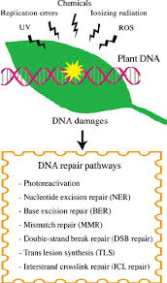

***Рисунок 1.*** *Репликация ДНК при повреждении.*

Транскрипция и трансляция — два ключевых процесса, лежащих в основе экспрессии генов, которые обеспечивают синтез белков на основе информации, закодированной в ДНК. Эти процессы являются важными для функционирования клеток и организма в целом.

**Транскрипция** — это процесс, в ходе которого информация, содержащаяся в молекуле ДНК, копируется в молекулу мРНК (мессенджерной РНК). В молекулярной биологии транскрипция — это процесс, при котором информация с ДНК переписывается на молекулу РНК. Эта процедура важна, так как с помощью неё генетическая информация из ДНК превращается в рабочий "план" для синтеза белков, участвующих в регуляции всех функций клетки.

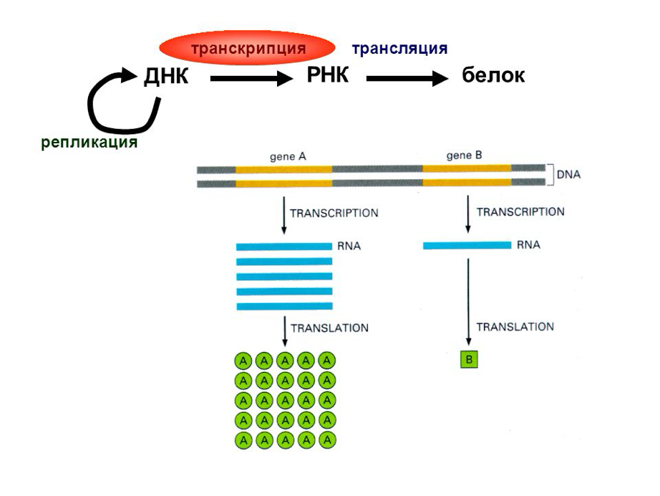***Рисунок 12.*** *Механизм репликации ДНК.*

Хлоропласты являются полусамостоятельными органеллами, обладающими собственными геномами и выполняющими ключевые функции в процессе фотосинтеза у растений. Генетическая система хлоропластов эволюционно восходит к древним прокариотам, что привело к сохранению некоторых особенностей прокариотической экспрессии генов. Современные исследования показывают, что большая часть регуляции генов в хлоропластах осуществляется на посттранскрипционном уровне, что обеспечивает гибкость и адаптивность растений к внешним условиям.

Основная масса белков, необходимых для работы хлоропластов, кодируется ядерными генами и импортируется в хлоропласты. Среди ключевых регулирующих механизмов можно выделить действие ядерных белков, которые участвуют в стабилизации РНК хлоропластов и активации трансляции. Этот процесс эволюционно обоснован: хлоропласты сохранили некоторые прокариотические механизмы синтеза РНК и белка, но приобрели новые функции, позволяющие адаптировать экспрессию генов к состоянию растения и условиям среды.

#### Транскрипция в хлоропластах. Хлоропластные гены, особенно у сосудистых растений, организованы в полицистонные кластеры, сходные с прокариотическими. Они содержат типичные для прокариотских промоторов элементы (-35 и -10) и регулируются РНК-полимеразой, сходной с бактериальной. У хлоропластов существует два типа РНК-полимераз: PEP (plastid-encoded RNA polymerase) и NEP (nuclear-encoded RNA polymerase), каждая из которых отвечает за транскрипцию различных групп генов. Например, промоторы PEP вовлечены в транскрипцию генов, связанных с фотосинтезом, тогда как NEP-промоторы регулируют транскрипцию генов, необходимых для основных метаболических процессов.

Важной особенностью хлоропластов является наличие светорегулируемых промоторов. Такие промоторы активируются синим светом, что позволяет хлоропластам увеличивать уровни мРНК для фотосинтетических белков, подверженных световому повреждению. Так, в опытах с генами psbD/C было показано, что световая активация позволяет компенсировать быстрое повреждение белка D2, необходимого для фотосистемы II, и поддерживать стабильность фотосинтетического аппарата.

#### РНК-полимеразы хлоропластов. Хлоропласты сосудистых растений содержат несколько РНК-полимераз, каждая из которых распознает свои специфические промоторы. PEP, кодируемая пластидным геномом, и NEP, кодируемая ядерными генами, выполняют комплементарные функции в регуляции экспрессии генов хлоропластов. Исследования показали, что NEP активна на ранних стадиях развития хлоропластов, когда происходит транскрипция генов, связанных с основным метаболизмом. В зрелых хлоропластах свет стимулирует транскрипцию фотосинтетических генов через активацию PEP. Мутационные исследования подтвердили, что при деактивации PEP некоторые гены хлоропластов продолжают транскрибироваться, что указывает на возможное использование других механизмов транскрипции.

#### **3. Процесс трансляция в хлоропластах.** Процесс трансляции у хлоропластов регулируется рядом факторов, включая взаимодействие с ядерными белками, которые связываются с 5’-нетранслируемыми участками мРНК. Этот процесс имеет параллели с прокариотической системой, где подобные механизмы стабилизации мРНК и инициации трансляции являются ключевыми для координированного синтеза белков. Одним из примеров является система стабилизации мРНК для белков фотосистемы, которая регулируется при световом воздействии.

Трансляция мРНК, кодирующих ключевые белки фотосистемы, например D2, активируется под действием света, что способствует адаптации растений к высоким уровням освещения. Этот процесс поддерживается рибосомами хлоропластов, которые обладают как общими чертами с прокариотическими рибосомами, так и уникальными белковыми факторами. Особое внимание в исследованиях уделяется Shine-Dalgarno-подобным последовательностям и другим элементам, которые помогают рибосомам распознавать стартовые сайты на мРНК, обеспечивая синтез белков, критичных для фотосинтетической активности.

**4. Основные этапы реализации генетической информации.** Реализация генетической информации у растений представляет собой сложный многоступенчатый процесс, обеспечивающий поддержание клеточного гомеостаза, регуляцию роста, дифференцировки и адаптацию к изменяющимся условиям окружающей среды. Она включает следующие ключевые этапы: репликацию ДНК, транскрипцию, процессинг РНК и трансляцию. Каждый из этих этапов представляет собой высокоорганизованную систему молекулярного контроля, включающую как транскрипционные, так и посттранскрипционные механизмы регуляции, что позволяет гибко реагировать на внутренние и внешние стимулы. Последние исследования в области геномики, эпигенетики и молекулярной биологии углубляют понимание этих процессов, раскрывая новые аспекты регуляции генетических путей, влияющих на устойчивость растений к стрессам и оптимизацию их физиологических функций.

#### Репликация ДНК: молекулярная основа передачи генетической информации.

Репликация ДНК является основным этапом обеспечения наследственности, необходимым для точного копирования генома в процессе деления клеток. У растений этот процесс регулируется ДНК-зависимыми полимеразами, топоизомеразами и рядом вспомогательных белков, таких как геликаза. Уникальной особенностью репликации ДНК у растений является её зависимость от физиологического состояния и метаболических потребностей клетки, а также от воздействия внешних условий. Исследования на моделях Arabidopsis thaliana и Oryza sativa показали, что репликация генома у растений может изменяться под влиянием таких факторов, как доступность питательных веществ, уровень освещенности и дефицит воды, что позволяет оптимизировать метаболические процессы и поддерживать энергетический баланс.

#### **Транскрипция: регуляция экспрессии генов и адаптация к стрессам**. Транскрипция, или процесс синтеза РНК на основе ДНК-шаблона, является критически важным этапом реализации генетической информации, на котором происходит регуляция экспрессии генов. У растений транскрипция регулируется сетью транскрипционных факторов, которые, связываясь с промоторными и энхансерными элементами, активируют или подавляют экспрессию генов. В условиях биотических и абиотических стрессов экспрессия определённых групп генов изменяется для обеспечения защиты и адаптации к окружающей среде. Современные исследования РНК-секвенирования выявили многочисленные стресс-индуцируемые паттерны экспрессии, связанные с генами, регулирующими осморегуляцию, антиоксидантную защиту и фотосинтез. Например, в условиях засухи наблюдается усиление экспрессии генов, участвующих в синтезе осмотических регуляторов, что помогает поддерживать тургор клеток и снижает уровень окислительного стресса.

Особое значение в регуляции транскрипции у растений приобретают эпигенетические модификации, такие как метилирование цитозина и модификация гистонов. Метилирование цитозина в промоторных областях подавляет транскрипцию и регулируется в ответ на стрессовые условия. Исследования на рисе показали, что при засолении происходит деметилирование определённых генов, что способствует их активации и обеспечивает устойчивость к этому стрессу. Эти эпигенетические изменения формируют долговременную «память», обеспечивая адаптационные преимущества, которые могут передаваться потомству.

*Процессинг РНК: сплайсинг и стабилизация мРНК.* Процессинг РНК включает несколько этапов, таких как сплайсинг, кэпирование и полиаденилирование, которые обеспечивают преобразование первичной РНК в зрелую мРНК, готовую к трансляции. У растений сплайсинг регулируется альтернативными путями, что позволяет получать несколько изоформ белков из одного гена. Это особенно важно в условиях стресса: например, при низких температурах альтернативный сплайсинг генов у Arabidopsis приводит к синтезу белков, поддерживающих метаболизм и устойчивость к замораживанию. Кэпирование на 5'-конце и полиаденилирование на 3'-конце мРНК обеспечивают защиту от деградации и регулируют экспорт из ядра в цитоплазму, что особенно важно для поддержания стабильности мРНК в условиях, требующих высокой регуляторной точности.

*Трансляция: синтез белков и участие малых РНК в регуляции.* Трансляция – это этап синтеза белков, во время которого происходит считывание информации с мРНК и её трансформация в полипептидные цепи на рибосомах. У растений процесс трансляции регулируется уровнем ионизации, энергетическим статусом клетки и наличием аминокислот. При стрессовых условиях, таких как засуха, трансляция метаболически затратных белков может замедляться для сохранения ресурсов, в то время как синтез белков, участвующих в ответе на стресс, наоборот, активизируется. Например, при воздействии на растения высоких температур происходит усиленная экспрессия белков теплового шока, которые предотвращают денатурацию других белков.

Существенное влияние на трансляцию у растений оказывают малые некодирующие РНК, такие как микроРНК (miРНК) и малые интерферирующие РНК (siРНК), которые регулируют стабильность и перевод мРНК. МикроРНК связываются с мРНК мишеней и ингибируют их трансляцию или способствуют деградации, контролируя тем самым экспрессию генов, связанных с адаптацией к стрессу. Например, у риса микроРНК, регулирующие ответ на засоленность, усиливают экспрессию генов, отвечающих за поддержание осмотического баланса. Малые РНК также участвуют в защите генома от вирусов, что подтверждено исследованиями на различных модельных системах, где активность малых интерферирующих РНК способствовала снижению репликации вирусов.

Реализация генетической информации у растений включает комплексные и строго контролируемые процессы репликации, транскрипции, процессинга и трансляции, которые регулируются в зависимости от физиологических потребностей клетки и условий окружающей среды. Последние исследования раскрывают многочисленные механизмы адаптации и регуляции на каждом этапе экспрессии генов, что играет ключевую роль в поддержании стабильности и устойчивости растений.

Вопросы для самоконтроля:

1. В чем заключается процесс репликации ДНК?

2. Какие основные ферменты участвуют в репликации, и каковы их функции?

3. Какую роль играет фермент РНК-полимераза в процессе транскрипции?

4. Что такое трансляция и где в клетке она происходит?

5. Какие этапы включает процесс трансляции, и что происходит на каждом из них?